Pantallazos generados desde la v1 del front para la gestión de productos y pedidos

Pantalla principal

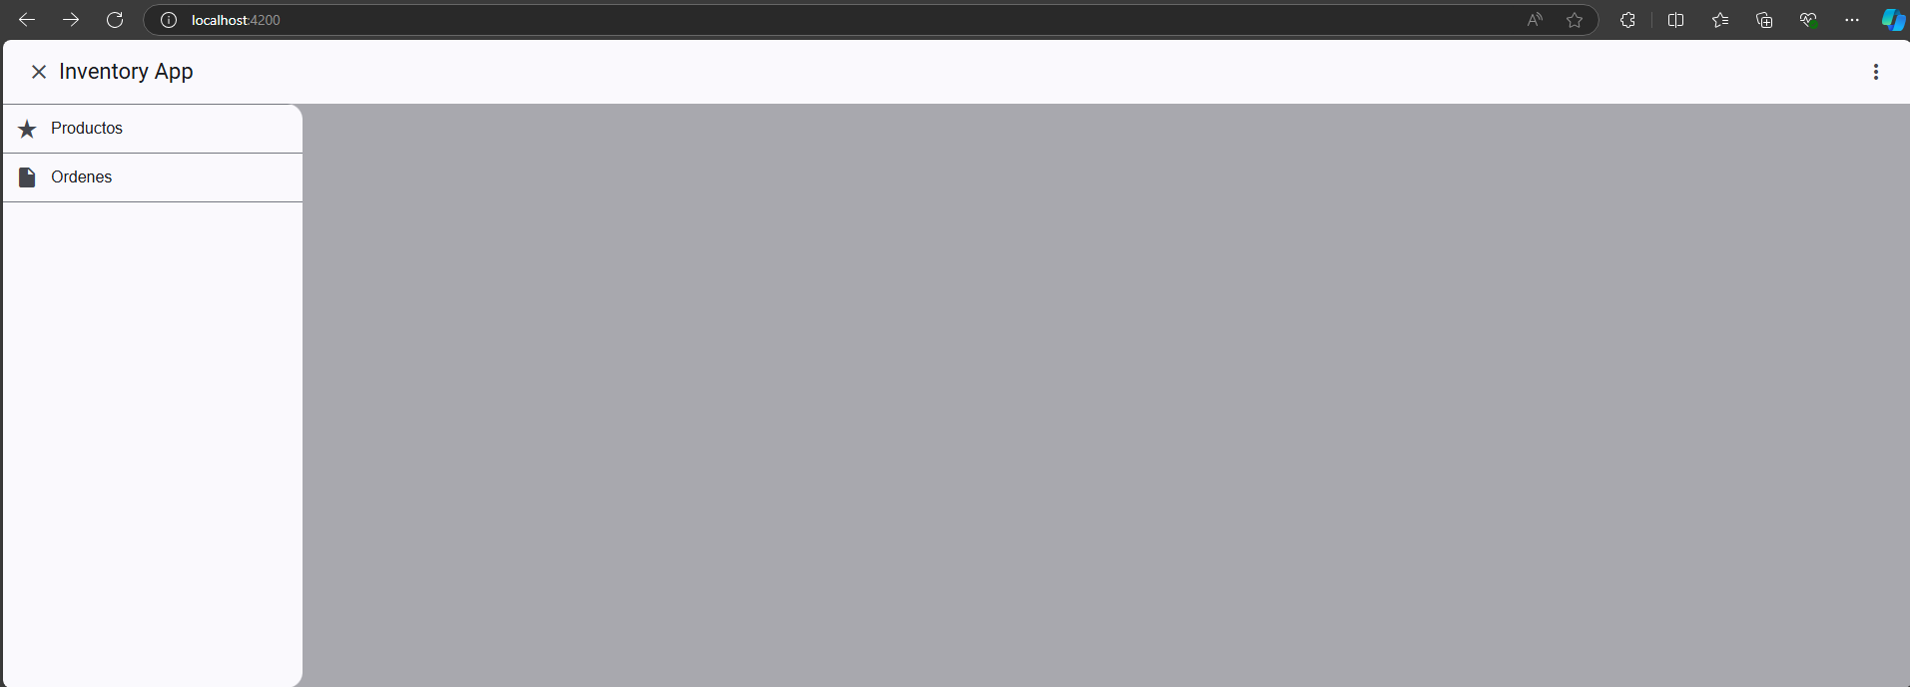

Pantalla de lista de productos

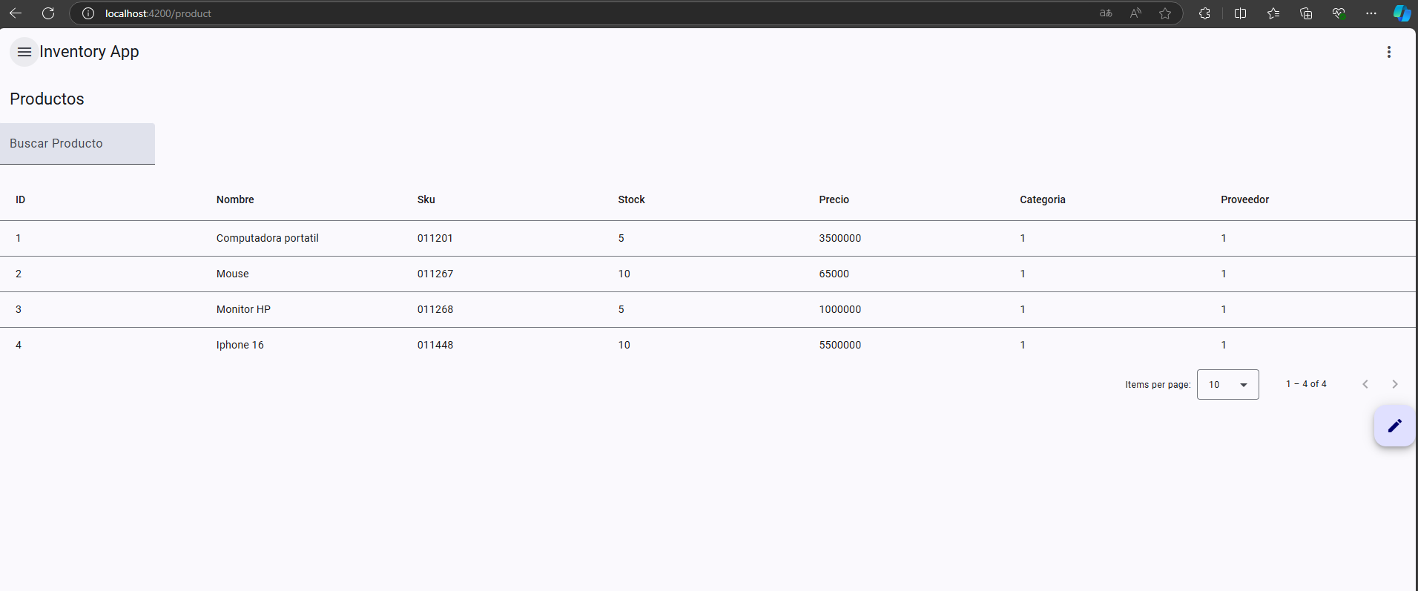

Pantalla que demuestra el uso de la búsqueda por nombre de producto

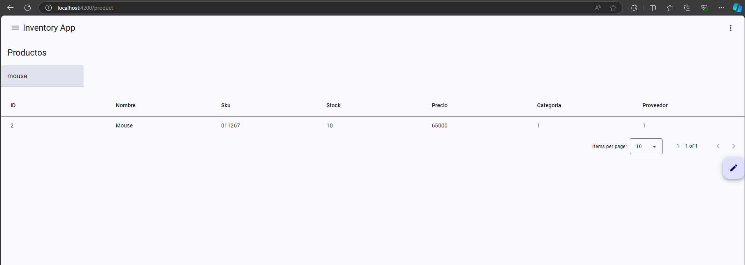

Pantalla de productos, se muestra una ventana emergente cuando se va a crear un nuevo producto

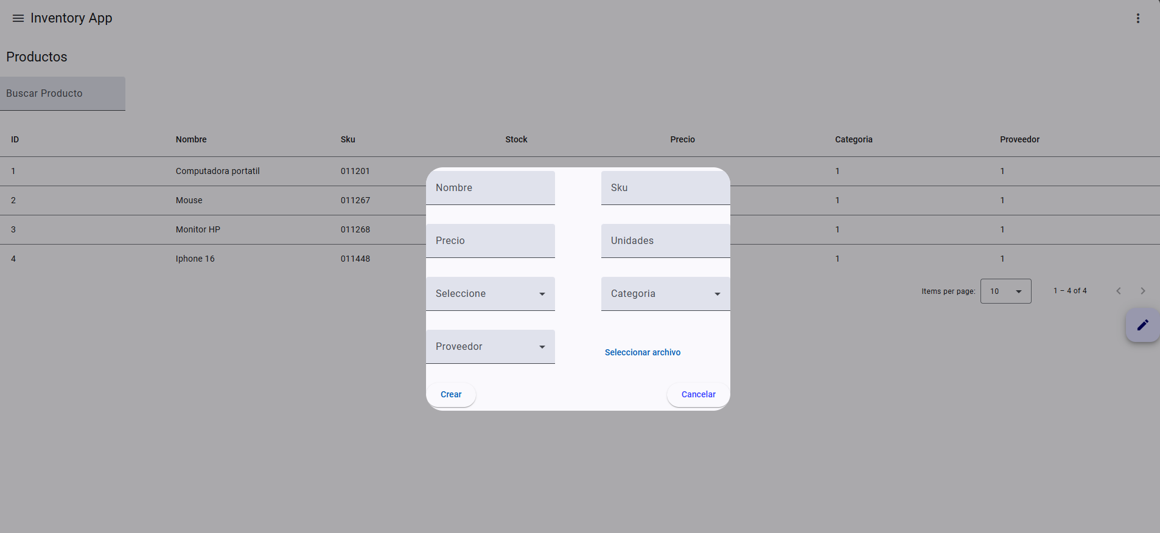

Pantalla de listado de pedidos

